**Сказка-инсценировка с детьми среднего возраста**

**«Муха-цокотуха»**

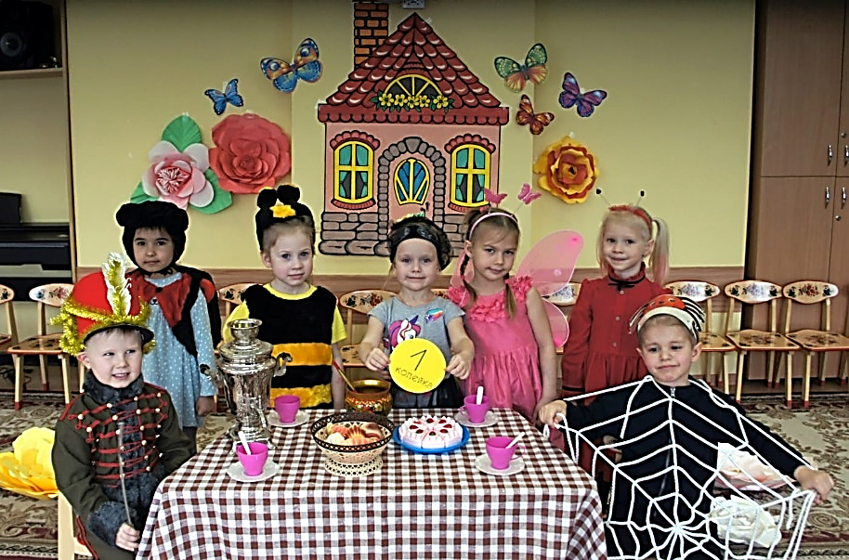**Действующие лица:** Муха-Цокотуха, Пчелка, Блошка, Бабочка, Божья Коровка, Тараканы, Кузнечики, Жуки, Паук, Букашки, Комар.

**Декорации:** костюмы для персонажей; самовар, монетка-денежка, цветы, бочонок мёда, фонарики, сетка-паутина, сушки, сервировка стола, предметы народно-прикладного искусства (ложки, матрёшки, балалайки, шкатулки, свистульки, самовары).

**Х о д:**

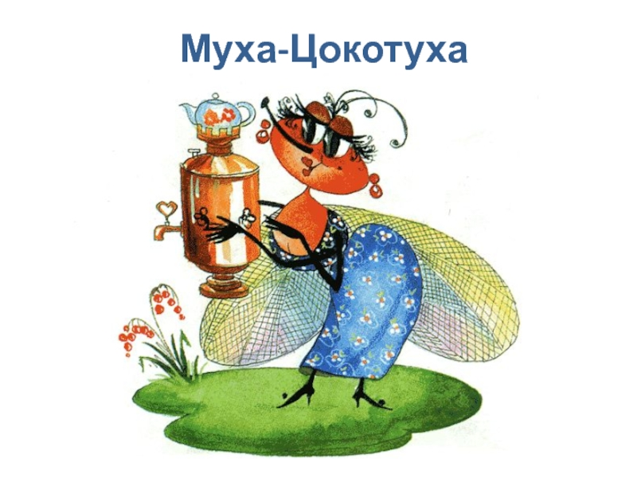**Ведущий:**

Наша жизнь скучна без сказки.

Дорог день, как целый год.

Всех добрей и ярче краски,

Если сказка к нам придет!

*Звучит русская народная песня «А я по лугу».*

**Ведущий:**

Муха, Муха-Цокотуха,

Позолоченное брюхо!

Муха по полю пошла,

Муха денежку нашла.

Выходит Муха, по дороге находит «денежку».

**Муха-Цокотуха:**

Что же мне купить?

А пойду я на базар, и куплю я самовар.

*Муха покупает самовар на «базаре». Накрывает на стол, ставит угощение.*

**Муха-Цокотуха:**

Ах, какой, ах, какой

Он красивый, расписной!

Не стесняйтесь, прилетайте,

Жду вас в гости ровно в час.

**Ведущий:** Узнали лесные букашки о празднике - дне рождения Мухи, и полетели к ней поздравлять ее с этим прекрасным днем.

*Под русскую народную песню «Пчелки» вылетает Пчела.*

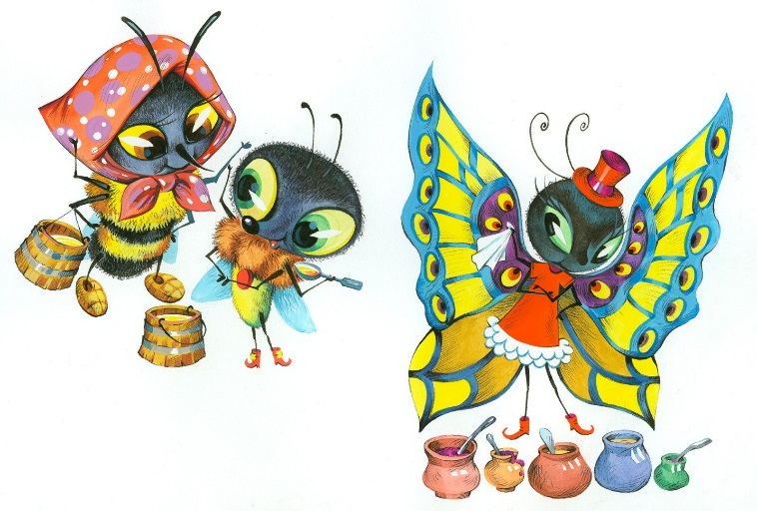**Пчелка:**

Я - соседка Пчела,

Тебе меду принесла!

Ах, какой он чистый,

Сладкий и душистый!

Передает Мухе банку с медом.

**Муха-Цокотуха:**

Спасибо! Прошу за стол!

*Выбегает Блошка под русскую народную песню «Я на горку шла».*

**Блошка**:

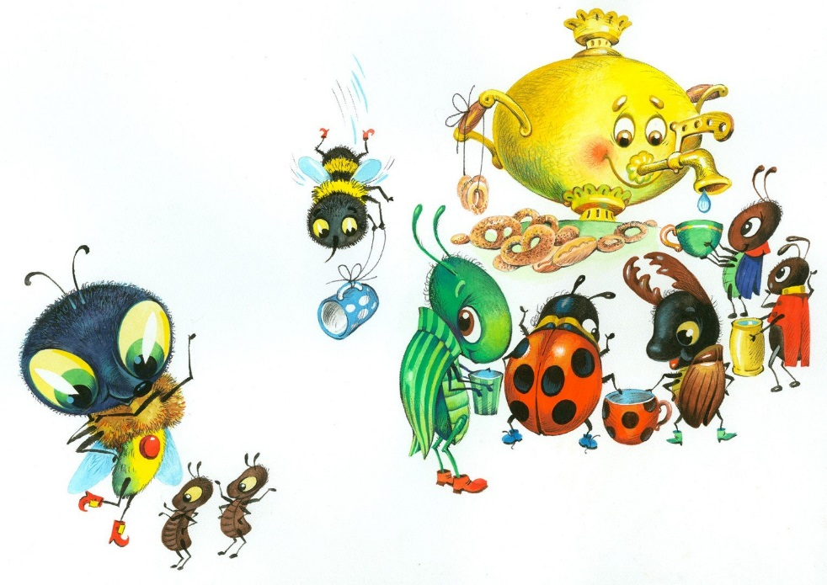Ты прими от Блошки

Эти красные сапожки

Будешь часто надевать,

Будешь лихо танцевать.

**Муха-Цокотуха:**

Спасибо, спасибо,

Сапожки на диво!

**Танец**

*Выходит жук под русскую народную музыку.*

**Жук:**

Жу - жук, жу - жук,

Я принёс вам цветочки.

Жу - жук, жу - жук,

Сам собрал их на лужочке.

**Муха-Цокотуха:**

Спасибо, спасибо, букет красивый, прошу за стол!

*Звучит мелодия русской народной песни «Посею лебеду на берегу», вылетает Бабочка.*

*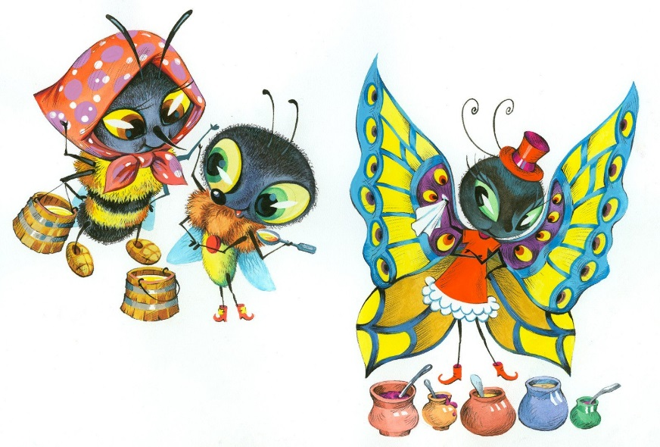***Бабочка:**

Я порхала по цветам,

Прилетела в гости к вам.

Поздравляю, поздравляю!

Счастья, радости желаю!

Муха приглашает Бабочку за стол.

*Звучит русская народная мелодия*

*«Ах вы сени, мои сени.»,*

*к столу подходят Кузнечики, Божья Коровка.*

**Кузнечики:**

Мы кузнечики, а значит,

Без забот и без хлопот

День и ночь по полю скачем -

Путешествуем весь год.

**Божья Коровка:**

Я, Божья коровка,

Чёрная головка,

Спинка в горошину -

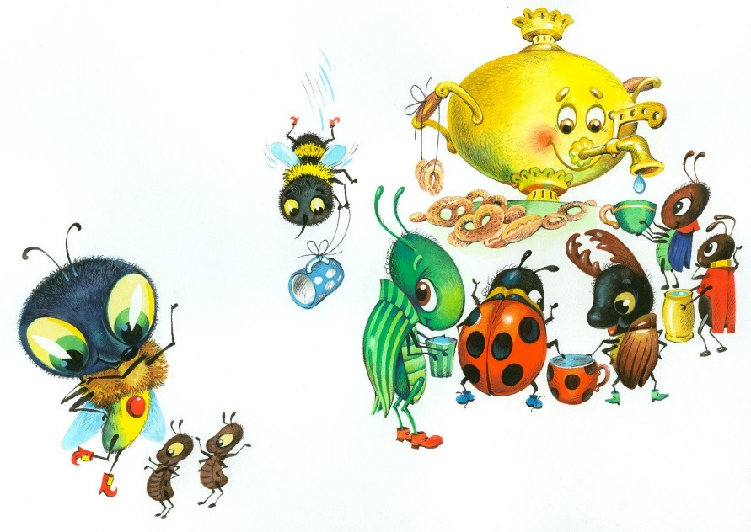Гостья хорошая!

**Кузнечики и Божья Коровка:**

Поздравляем с именинами!

**Муха-Цокотуха:**

Спасибо, гости дорогие! Прошу к столу!

**Ведущий:**

Стала Муха-Цокотуха гостей потчевать, угощать.

**Букашки:**

Без блинов и чай не чай,

Блины к чаю подавай!

Вкусного печенья, сладкого варенья-

Вот так угощенье!

**Ведущий:**

А с гостями поиграешь?

*Все дети играют в русскую народную игру «Пчела».*

*Дети становятся в круг, Пчела - в центре, поют:*

Пчелки, пчелки,

Поверху летают,

Жальца - иголки,

К цветкам припадают,

Серые, малые.

Медок собирают,

Крылышки алые.

В колоду таскают, ж-ж-ж.

Пчела ловит; кого поймала, говорит: «Замри»; ребенок остается стоять на месте, а игра продолжается, и так 2-3 раза.

**Ведущий:**

*Загадка про паука*

*Выходит Паук, гости застывают от ужаса. Паук набрасывает веревочную петлю на Муху-Цокотуху и подтягивает ее к себе, приговаривая и напевая.*

**Паук:**

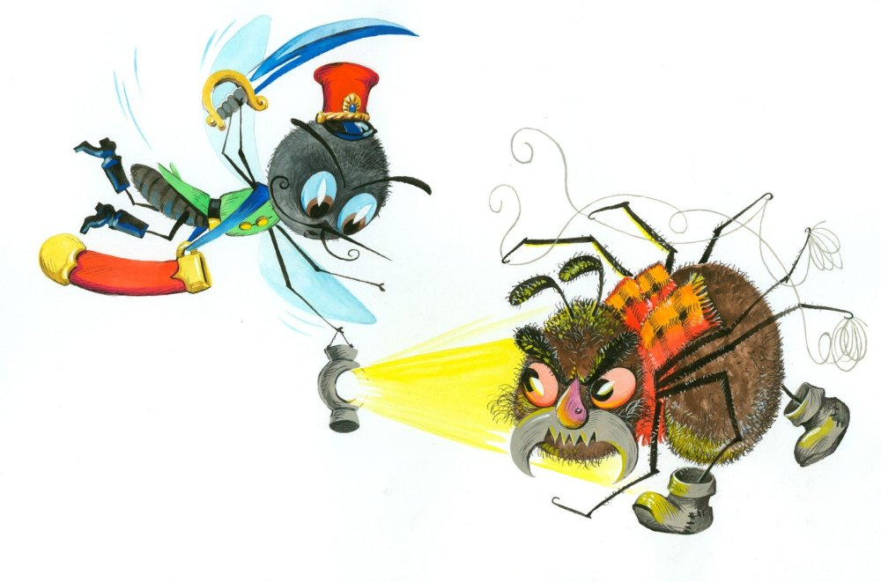Я злой паучище,

Длинные ручищи.

Я за мухой пришёл,

Цокотухой пришёл!

**Муха-Цокотуха:**

Дорогие гости, помогите,

Паука-злодея прогоните!

**Паук:**

Ха-ха-ха, не шучу,

Ноги, руки скручу!

**Ведущий:**

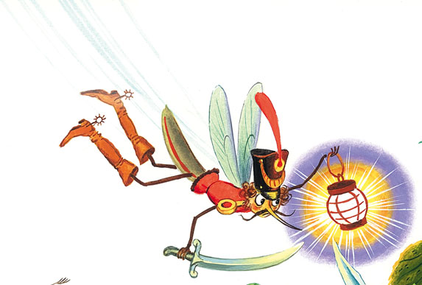Что же вы сидите?

Помогайте, муху из беды выручайте!

Пропадёт ведь муха-красавица!

**Все:**

А вдруг он так же с нами расправится!

**Ведущий:**

Но кто это спешит на помощь?

**Ведущий:**

Это спаситель наш, Комар-Комарище, Длинный носище!

*Звучит русская народная мелодия «Полянка», вылетает Комарик с саблей.*

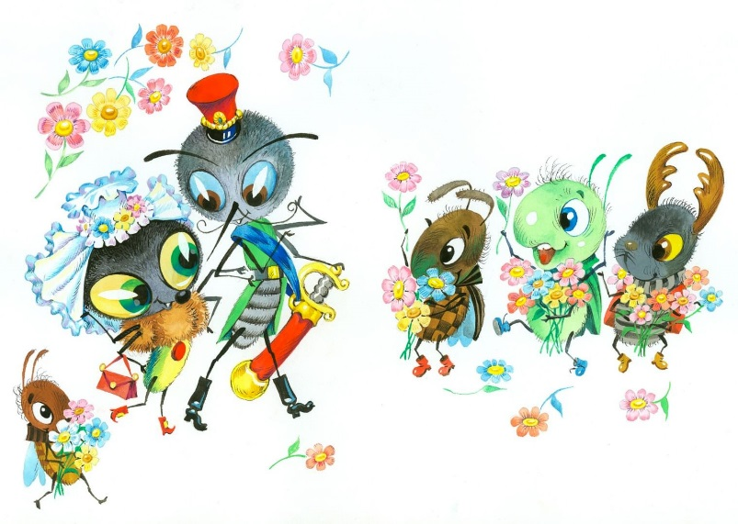**Комар:**

Я комар-храбрец,

Удалой молодец.

Где паук, где злодей?

Не боюсь его сетей.

Паука я не боюсь,

С пауком сейчас сражусь! *Сражаются (сабли)*

**Комар:**

Я тебя освободил,

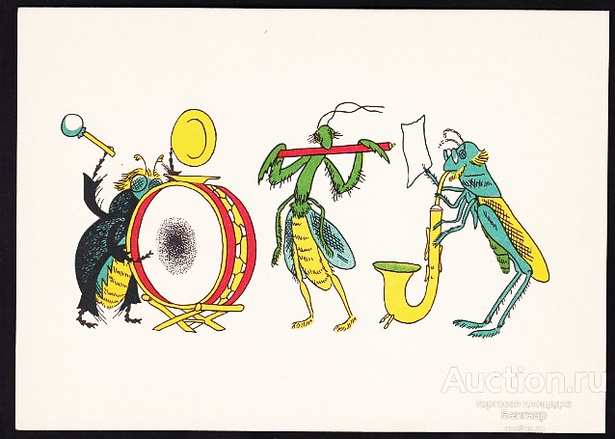Я злодея победил.

А теперь, душа-девица,

Будем вместе веселиться!

**Муха-Цокотуха:**

Ты меня от смерти спас,

Прилетел ты в добрый час!

**Букашка:**

Зовите музыкантов,

Будем танцевать!

Дети из зала изображают сороконожек, они встают друг за другом, первый ребёнок берёт в руки мяч, изображает голову сороконожки, а остальные тело. Дети шагают в ногу за «головой» под музыку.

**Ведущий:**

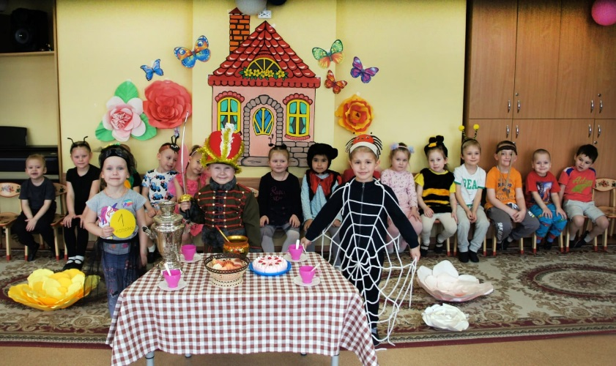Веселье затевайте,

Играть, плясать начинайте!

**Танец**

**Ведущий:**

Представление - веселье

И для вас, и для нас,

Мы закончим в этот час.

Ой, вы гости дорогие,

Приходите чаще к нам!

Рады мы всегда друзьям!

Пришло время расставанья,

Говорим вам: «До свиданья!» (дети хором)